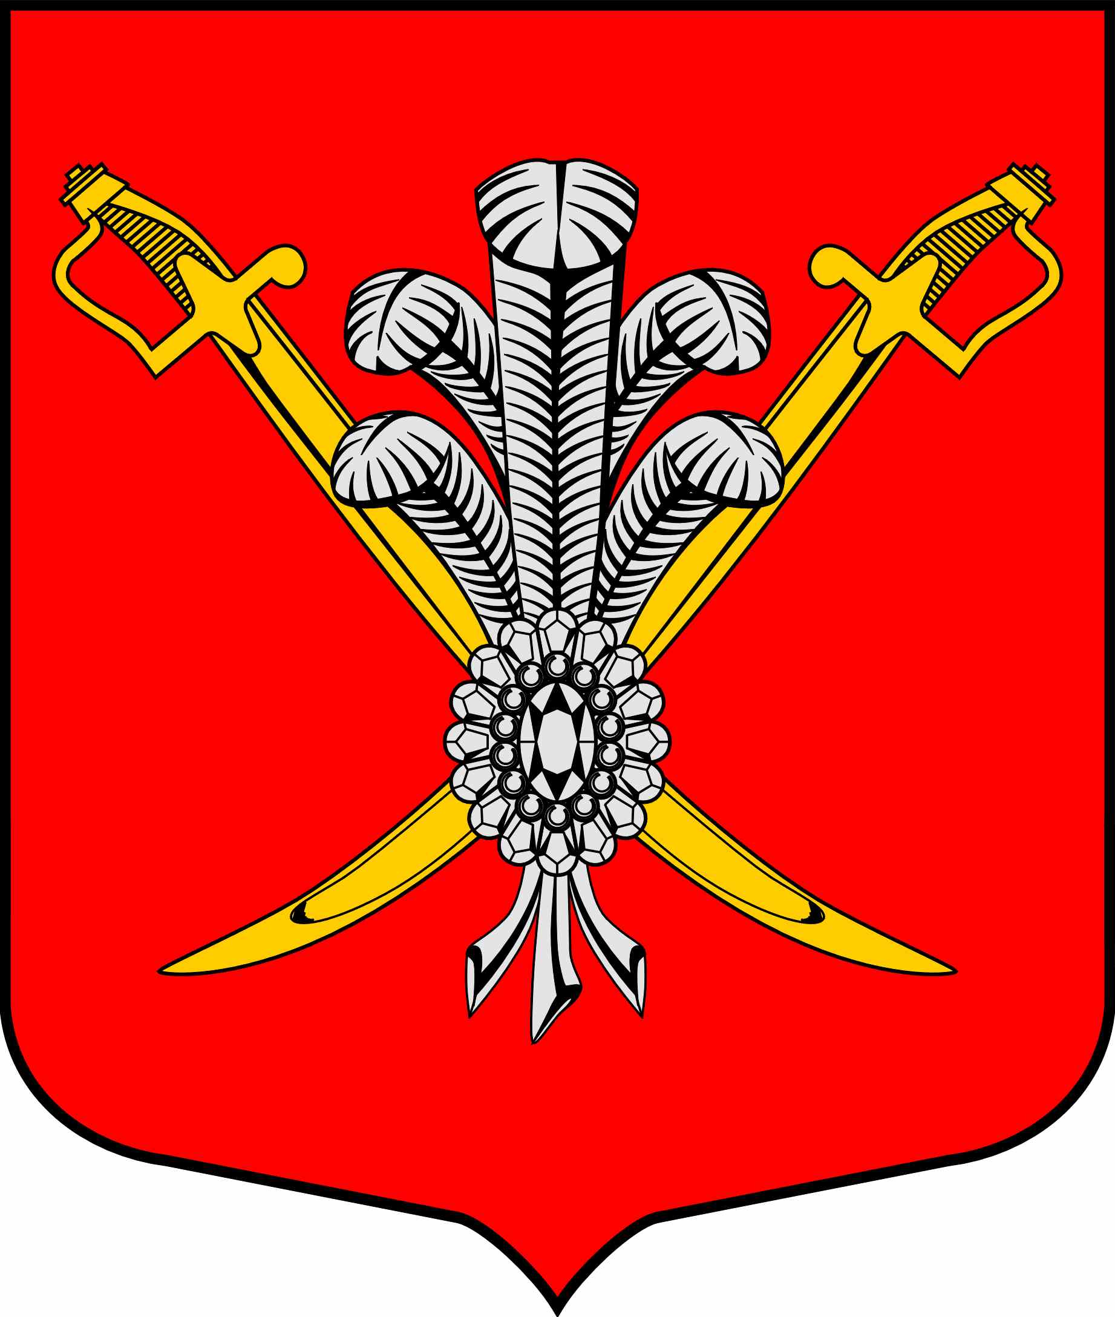

ВНУТРИГОРОДСКОЕ МУНИЦИПАЛЬНОЕ ОБРАЗОВАНИЕ ГОРОДА ФЕДЕРАЛЬНОГО ЗНАЧЕНИЯ САНКТ-ПЕТЕРБУРГА

МУНИЦИПАЛЬНЫЙ ОКРУГ КОЛОМЯГИ

(МО КОЛОМЯГИ)

Местная администрация

ПОСТАНОВЛЕНИЕ

__.11.2023 г. № ___
О внесении изменений в Постановление местной администрации от 07.10.2021 № 342 «Об утверждении состава лиц, уполномоченных составлять протоколы об административных правонарушениях»

В соответствии с законом Санкт-Петербурга от 07.02.2008 г. № 3-6 «О наделении органов местного самоуправления внутригородских муниципальных образований Санкт-Петербурга отдельным государственным полномочием Санкт-Петербурга по определению должностных лиц местного самоуправления, уполномоченных составлять протоколы об административных правонарушениях», местная администрация

ПОСТАНОВЛЯЕТ:
- Пункт 1 Постановления Местной администрации внутригородского муниципального образования города федерального значения Санкт- Петербурга муниципальный округ Коломяги от 07.10.2021 № 342 «Об утверждении лиц, уполномоченных составлять протоколы об административных правонарушениях» (далее - Постановление), изложить в следующей редакции:
«1. Утвердить перечень должностных лиц внутригородского муниципального образования города федерального значения Санкт-Петербурга муниципальный округ Коломяги, уполномоченных составлять протоколы об административных правонарушениях, предусмотренных статьей 8-1, пунктом 2-1 статьи 8-2, главой 3, главой 4 (за исключением статей 17, 20-1), статьями 44, 47, 47-1 Закона Санкт-Петербурга от 12 мая 2010 года № 273-70 «Об административных правонарушениях в Санкт-Петербурге» в составе:
Медведев Вадим Игоревич – начальник отдела благоустройства и общественной безопасности;
Довшан Леонид Владимирович – главный специалист отдела благоустройства и общественной безопасности.».
- Опубликовать настоящее постановление в газете «Коломяжские вести» и на официальном сайте внутригородского муниципального образования города федерального значения Санкт-Петербурга муниципальный округ Коломяги (www.mokolomyagi.ru).
- Настоящее Постановление вступает в силу на следующий день после его официального опубликования.
- Контроль за выполнением Постановления остается за Главой местной администрации.

Временно исполняющий обязанности Е.Н. Царенкова
Главы местной администрации

